Áo Thun Nam Nike Court Victory Dri-Fit Tennis - Xanh Lá
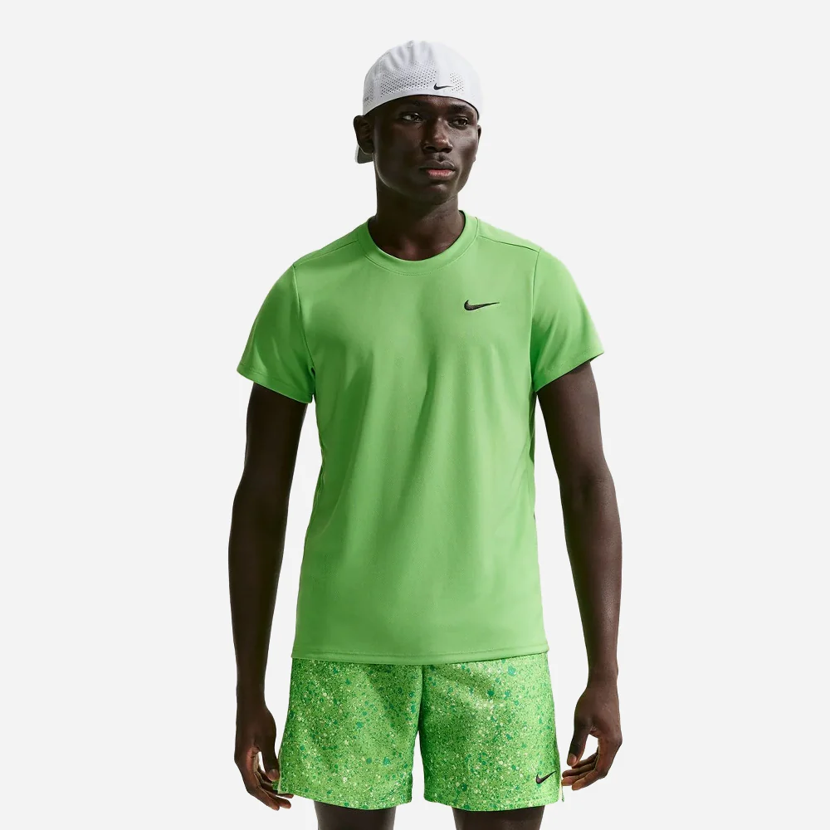
1.099.000₫

ÁO THUN NAM NIKE COURT VICTORY DRI-FIT TENNIS
Áo Thun Nam Nike Court Victory Dri-FIT Tennis có thiết kế classic-fit thoải mái, thoáng khí, co giãn và thấm hút mồ hôi tốt, giúp bạn luôn khô ráo khi vận động. Đường may ở phần vai sau được bố trí đặc biệt nhằm tăng khả năng linh hoạt khi xoay người và thực hiện các cú đánh, mang lại sự tự do và hiệu suất tối ưu trên sân tennis.

THÔNG SỐ
- Công nghệ Nike Dri-FIT giúp thấm hút mồ hôi khỏi da và tăng tốc độ bay hơi, giữ cho bạn luôn khô ráo và thoải mái.
- Chất vải dệt kim mềm mại, nhẹ và thoáng khí.
- Đường may lệch ở phía sau giúp tăng phạm vi chuyển động khi thực hiện cú đánh.
- Các miếng phối ở đường may bên hông mang lại độ co giãn và linh hoạt tốt hơn.
- 100% polyester.
- Form standard fit: vừa vặn thoải mái, kiểu dáng truyền thống dễ mặc.
- Mã sản phẩm: FZ6922-307

Áo Polo Nam Adidas Club - Xanh Dương
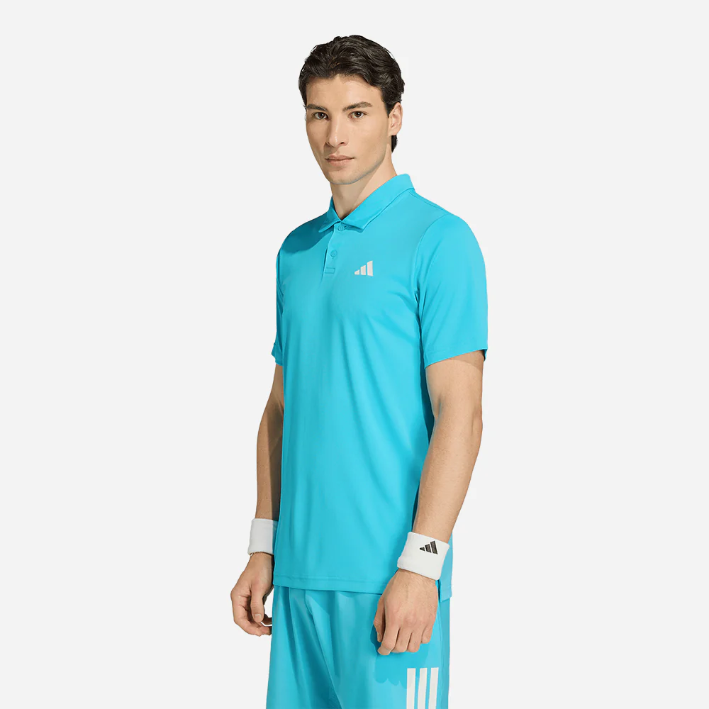
850.000₫

ÁO POLO NAM ADIDAS CLUB
Nâng tầm phong độ trên sân với Áo Polo Nam Adidas Club – kết hợp giữa vẻ ngoài lịch lãm và hiệu năng thi đấu. Thiết kế cổ polo hai nút mang lại diện mạo gọn gàng, trong khi cấu trúc FreeLift giúp giải phóng phần vai, hỗ trợ các cú đánh overhead thoải mái và linh hoạt hơn. Mặt lưng sử dụng vải lưới thoáng khí, giúp tản nhiệt hiệu quả để bạn luôn mát mẻ suốt từng điểm bóng.

THÔNG SỐ
- Form regular thoải mái
- Cổ polo 2 nút
- Chất liệu 100% polyester tái chế
- Thiết kế FreeLift hỗ trợ chuyển động vai
- Lưng mesh tăng độ thoáng khí
- Mã sản phẩm: KB9712

ADIDAS

Áo Polo Nữ Adidas Club - Xanh Dương
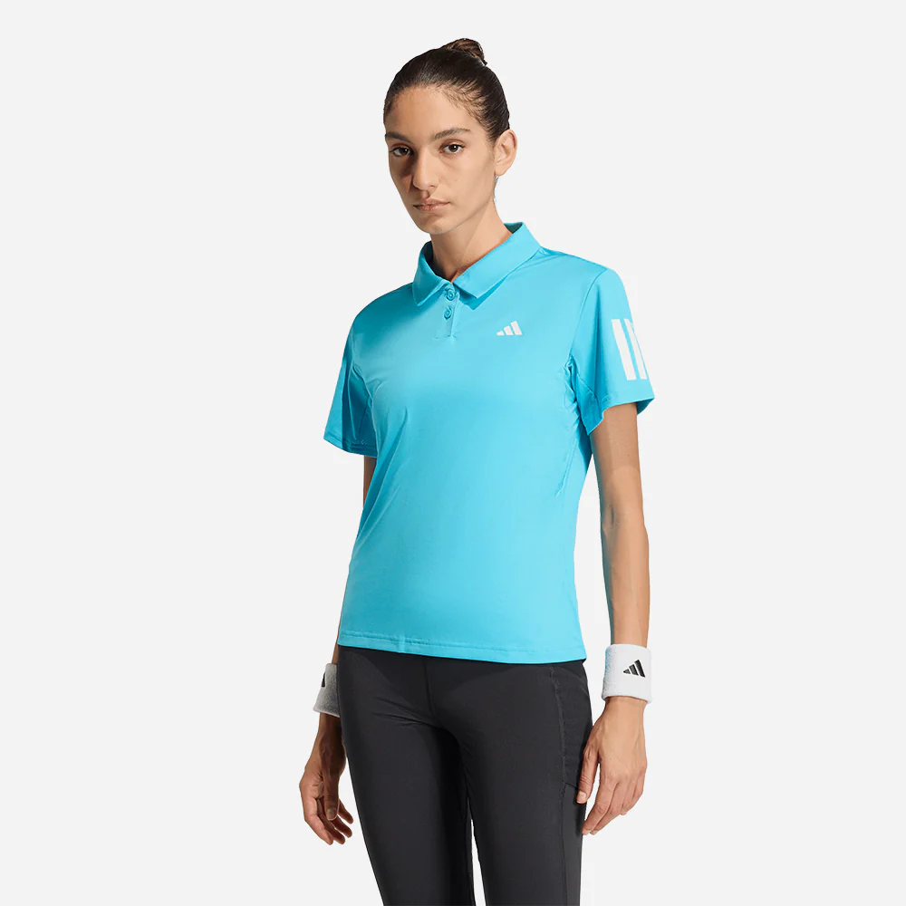
850.000₫

ÁO POLO NỮ ADIDAS CLUB
Sẵn sàng ra sân với Áo Polo Nữ Adidas Club! Thiết kế cổ polo 2 nút lịch lãm, kết hợp phần nách phối lưới - giúp giải phóng chuyển động vai, hỗ trợ tối đa những cú đánh overhead. Công nghệ CLIMACOOL thấm hút và tản mồ hôi nhanh chóng, giúp cơ thể luôn mát mẻ, khô ráo để bạn tập trung trọn vẹn vào từng pha bóng. Họa tiết 3 Stripes “lơ lửng” trên tay áo tạo điểm nhấn mang đậm dấu ấn adidas. Chất liệu sợi nhanh khô mang lại cảm giác tươi mới.
Sản phẩm được làm từ ít nhất 70% vật liệu tái chế, góp phần giảm rác thải, tiết kiệm tài nguyên và hạn chế dấu chân carbon trong mỗi trận đấu của bạn.

THÔNG SỐ
- Phom regular fit vừa vặn, thoải mái vận động trên sân.
- Cổ polo 2 nút tạo vẻ ngoài chỉn chu, phù hợp thi đấu lẫn luyện tập.
- Chất liệu 86% polyester tái chế, 14% elastane co giãn, bền nhẹ và thân thiện hơn với môi trường.
- Công nghệ CLIMACOOL giúp thấm hút, tản mồ hôi nhanh, giữ cơ thể luôn mát và khô ráo.
- Lớp lưới dưới cánh tay giải phóng vai, tăng độ thoáng khí cho những pha vung vợt mạnh.
- Vạt áo cong tôn dáng, che phủ tốt khi di chuyển và xoay người liên tục.
- Mã sản phẩm: KC5511

Áo Ba Lỗ Nữ Adidas Club Tennis Climacool - Xanh Dương
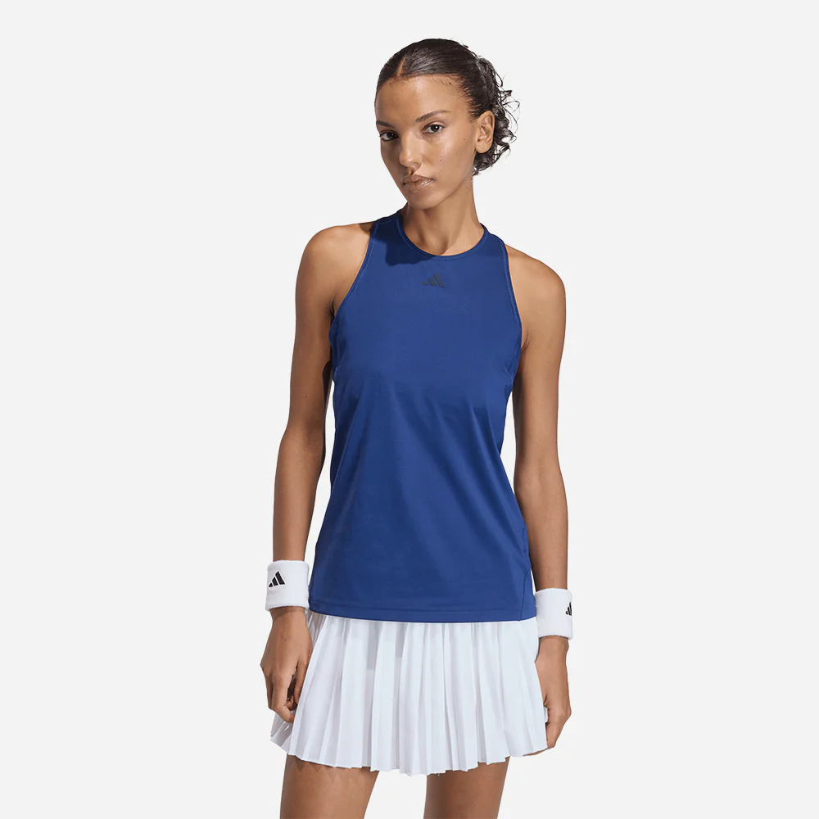
800.000₫

ÁO BA LỖ NỮ ADIDAS CLUB TENNIS CLIMACOOL
Áo ba lỗ nữ Adidas Club Tennis Climacool ôm gọn cơ thể, thoáng mát và khô ráo cho từng pha vung vợt. Chất liệu co giãn kết hợp công nghệ Climacool giúp hút và thoát mồ hôi nhanh, giữ cảm giác nhẹ, tập trung suốt trận đấu. Thiết kế racerback thể thao cùng phần lưng mesh thoáng khí hỗ trợ vận động linh hoạt, phù hợp mọi môn vợt và buổi tập cường độ cao.

THÔNG SỐ
- Phom dáng ôm gọn, tôn dáng, dễ vận động
- Chất liệu: 88% polyester (100% tái chế), 12% elastane co giãn
- Ứng dụng công nghệ Climacool thoáng mát, khô ráo
- Logo BOS đặc trưng Adidas
- Thiết kế dây bản to kiểu racerback thể thao
- Panel lưng bằng vải mesh thoáng khí, tăng khả năng thông gió
- Mã sản phẩm: KF0915

Đầm Nữ Adidas Club Tennis Climacool - Đen
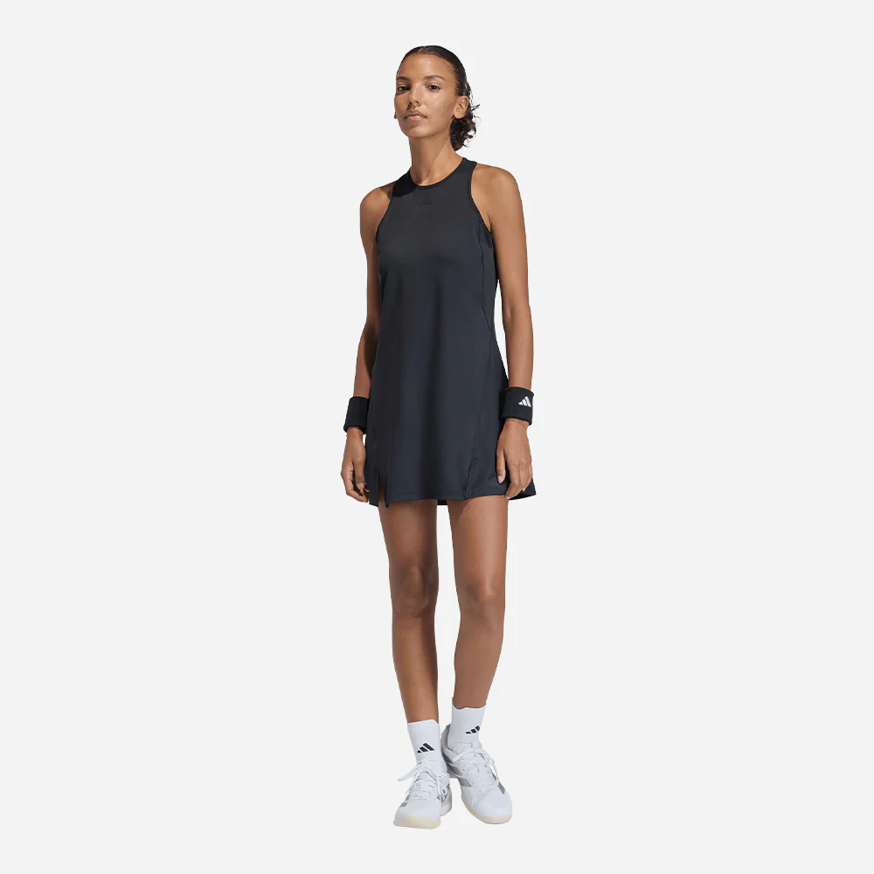
1.000.000₫

ĐẦM NỮ ADIDAS CLUB TENNIS CLIMACOOL
Tự tin thể hiện phong độ trên sân cùng váyĐầm Nữ Adidas Club Tennis Climacool! Thiết kế thời thượng kết hợp công nghệ vượt trội, dành cho những tay vợt hiện đại. Sản phẩm làm từ chất liệu thun co giãn mềm mại, ôm gọn cơ thể giúp chuyển động linh hoạt tối đa. Ứng dụng công nghệ Climacool thấm hút mồ hôi và làm khô nhanh, váy mang lại cảm giác mát mẻ, khô ráo xuyên suốt quá trình vận động. Điểm nhấn logo adidas Badge of Sport tạo nên sắc thái tự tin và năng động.

THÔNG SỐ
- Phom slim fit ôm dáng tôn vẻ thể thao, năng động.
- Làm từ chất liệu polyester tái chế, thân thiện với môi trường và co giãn thoải mái.
- Ứng dụng công nghệ CLIMACOOL giúp thấm hút mồ hôi, giữ cơ thể luôn mát mẻ.
- Tích hợp quần short lót bên trong, tạo cảm giác tự tin khi di chuyển.
- Mã sản phẩm: KF0972

Chân Váy Nữ Adidas Seasonal Essentials 3-Stripes - Hồng
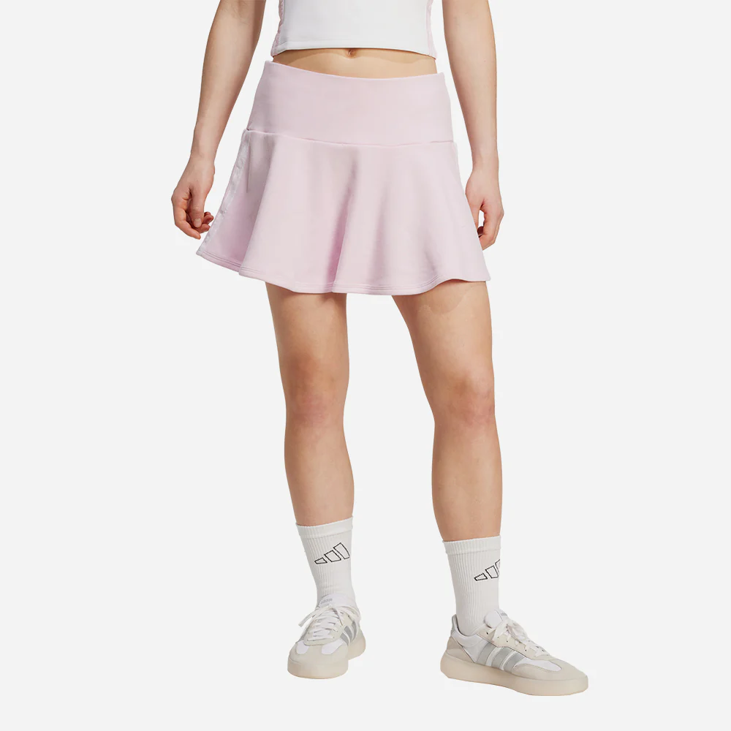
570.000₫

CHÂN VÁY NỮ ADIDAS SEASONAL ESSENTIALS 3-STRIPES
Chân Váy Nữ Adidas Seasonal Essentials 3-Stripes mang đến phong cách thể thao sành điệu, lấy cảm hứng từ tennis cho những cô nàng năng động. Thiết kế ôm vừa vặn, trẻ trung, dễ phối đồ cho mọi dịp dạo phố, gặp gỡ bạn bè đến những buổi tối năng động – lựa chọn không thể thiếu cho tủ đồ của bạn!

THÔNG SỐ
- Phom dáng: Regular fit (ôm vừa vặn)
- Lưng: Thun co giãn
- Chất liệu: 68% cotton, 32% polyester (100% tái chế)
- Mã sản phẩm: JM1921

